Omron PLC 通过EtherCAT总线修改BDHDE 电机旋转方向、刚性、正负限位开关常开常闭

操作步骤：
1、工程>>库>>显示索引>>找到库文件>>打开，然后在工具箱下面可以看到添加的库

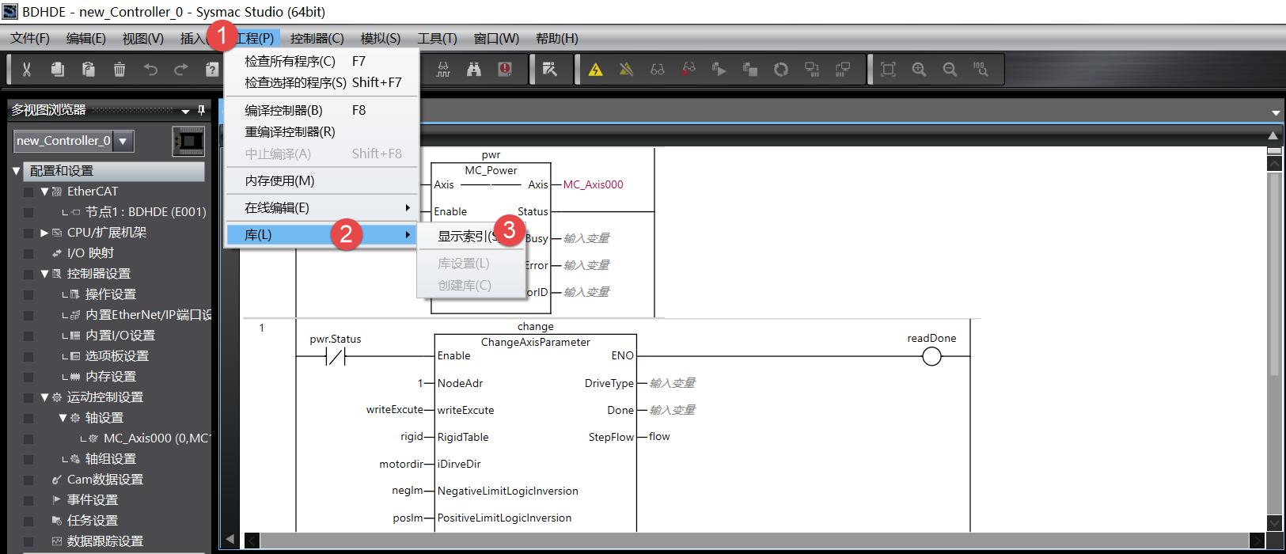

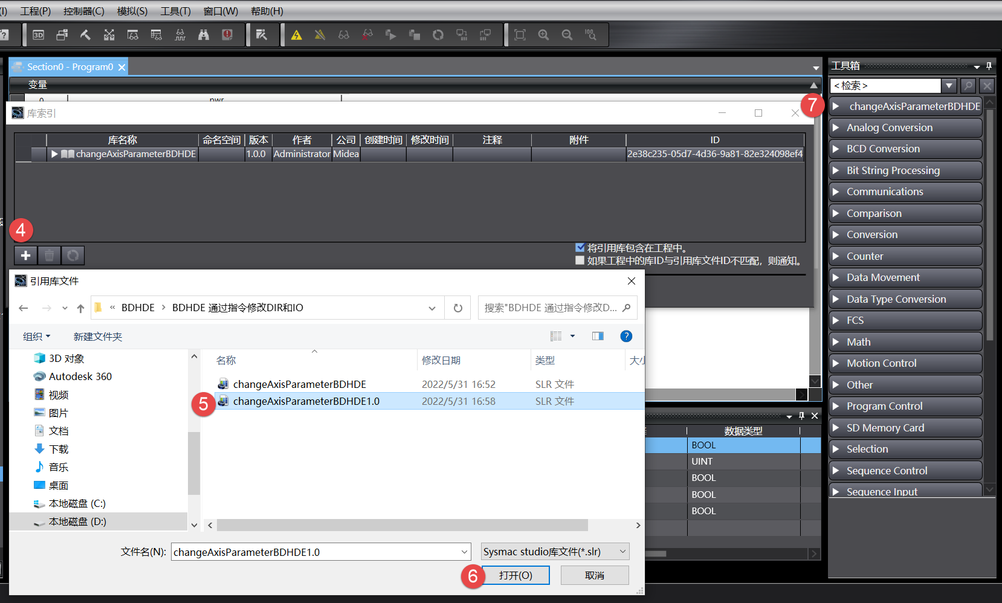

2、库函数说明

函数 | 说明 | 数据格式
NodeAdr | 从站节点地址 | UINT
writeExcute | 写触发 | bool
RigidTable | 刚性等级范围1-31 | UINT
iDirveDir | 修改电机方向 | Bool
NegativeLimitLogicInversion | 负限位常开常闭切换 | Bool
PositiveLimitLogicInversion | 正限位常开常闭切换 | Bool
PositiveLimitNumber | 正限位输入点默认DI3 | USINT
NegativeLimitNumber | 负限位输入点默认DI4 | USINT
Done | 完成标准位 | Bool
StepFlow | 内部执行流程显示 | INT

注明：
由于涉及到修改电机方向，一定要在驱动器没使能情况下执行该函数库
3、新建程序
要求在驱动器没使能情况下执行该函数库
